T.C.  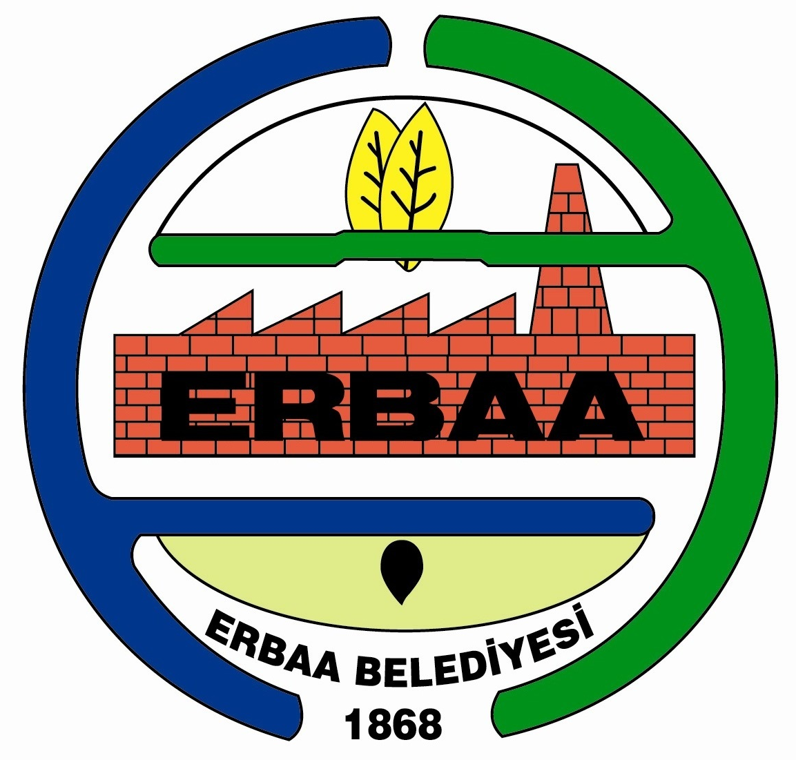  ERBAA  BELEDİYE BAŞKANLIĞI |  | ENCÜMEN KARARI

Tarih | 17.07.2024 | Konu | Proje İşleri ve Yetki Verilmesi
No | 172 | Konu | Proje İşleri ve Yetki Verilmesi
Belediye Encümenini Teşkil Eden Kişiler |  | Başkan | Belediye Başkanı Ertuğrul KARAGÖL
 |  | Üyeler | Orhan YAYLACI, Bahtiyar SÜDÜTEMİZ, Fatih SÖNMEZ, Zülküf ÖZYALÇIN

TEKLİF : Plan ve Proje Müdürlüğünün, Orta Karadeniz Kalkınma Ajansı Genel Sekreterliği tarafından yürütülmekte olan 2024 Sosyal Gelişmeyi Destekleme Programı “Anadoludakiler” kapsamında Belediyemiz adına proje sunulması ve yetki verilmesine ilişkin 17.07.2024 tarih ve 41225 sayılı teklif yazısı.

KARAR : Orta Karadeniz Kalkınma Ajansı Genel Sekreterliği tarafından yürütülmekte olan 2024 Sosyal Gelişmeyi Destekleme Programı “Anadoludakiler” kapsamında Belediyemiz adına sunulan “Anadoludakiler Erbaa Narince Üzüm Yaprağı Bereket Atölyesi” başlıklı proje sunulmasına ve projenin başarılı olması durumunda uygulanmasına, sunulan projede kurumumuzu temsile, ilzama ve proje belgelerini imzalamaya Belediye Başkanı Ertuğrul KARAGÖL’ün yetkili kılınmasına, proje için gerekli nakdi eş finansman desteğinin Belediyemiz tarafından karşılanması Encümenimizce yapılan değerlendirmeler sonucunda uygun görülmüştür.

Gereğinin ifası için karar örneğinin ekleri ile birlikte Plan ve Proje Müdürlüğüne gönderilmesi mevcudun oy birliği ile kabul edilmiştir.

Ertuğrul KARAGÖL  Belediye Başkanı  Başkan | (Katılamadı)  Orhan YAYLACI  Üye |  | (Katılamadı)  Bahtiyar SÜDÜTEMİZ  Üye
Fatih SÖNMEZ  Plan ve Proje Müdür V.  Üye |  | Zülküf ÖZYALÇIN  Mali Hizmetler Müdür V.  Üye

